Využijte dotaci až 150.000 Kč na pořízení nového kotle nebo tepelného čerpadla a zlepšete životní prostředí ve vašem kraji ještě dnes.
Dotaci získáte na výměnu kotlů na pevná paliva v rodinných domech. Je poskytována díky Ministerstvu životního prostředí z Operačního programu Životní prostředí. Můžete ji použít na zdroj vytápění a jeho instalaci, novou nebo zrekonstruovanou otopnou soustavu a úpravy spalinových cest.
Telefon: 595 622 355 nebo e-mail: kotliky@msk.cz
http://lokalni-topeniste.msk.cz

Kotlíkové dotace v Moravskoslezském kraji – 2. výzva

Pro koho je dotace určena?
Kotlíkové dotace jsou určeny pro fyzické osoby - vlastníky a spoluvlastníky rodinných domů na území Moravskoslezského kraje, které jsou převážně vytápěny kotlem na pevná paliva s ručním přikládáním 1. nebo 2. třídy, napojeným na otopnou soustavu a komínové těleso.

Za rodinný dům je pro účely dotace považován také bytový dům maximálně se 3 bytovými jednotkami a obytná část zemědělské usedlosti, která splňuje definici pro byt.

Na co je dotace určena?
Kotlíkové dotace jsou určeny na výměnu stávajícího kotle na pevná paliva s ručním přikládáním za nový ekologický zdroj tepla, kterým může být:
- kotel pouze na biomasu (automatický i s ručním přikládáním)
- kombinovaný kotel na uhlí a biomasu (pouze automatický)
- plynový kondenzační kotel
- tepelné čerpadlo

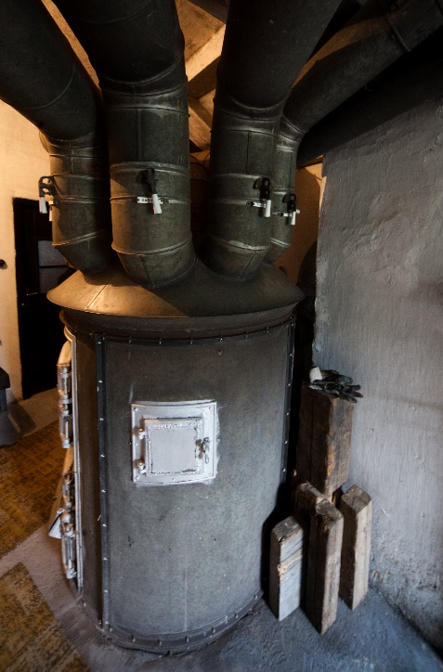
Žadatelem vybraný kotel musí být uveden na „seznamu kotlů“ podporovaných z kotlíkové dotace - Seznam výrobků a technologií, který je průběžně aktualizován a je zveřejněn na adrese https://svt.sfzp.cz..
V případě nákupu nového kotle s ručním přikládáním (na kusové dřevo) je povinností žadatele pořídit i akumulační nádobu, a to o objemu, který je určen výkonem kotle - 55 l vody na 1 kW výkonu kotle (např. 1100 litrů u kotle s výkonem 20 kW).
Z kotlíkové dotace lze podpořit i výměny kotlů realizované v období již od 15. 7. 2015. Nejpozději musí být výměna kotle provedena do 13. 12. 2019, do tohoto data musí být rovněž předloženo závěrečné vyúčtování.

V rámci kotlíkové dotace je možné uplatnit náklady na:
- výměnu zdroje tepla a s tím související stavební úpravy
- novou otopnou soustavu nebo její úpravu
- akumulační nádobu, kombinovaný bojler, zásobník TUV
- zkoušky a testy související s uvedením majetku do stavu způsobilého k užívání – revize komínu, kotle
- projektovou dokumentaci (není podmínkou)

V rámci kotlíkových dotací NELZE provést výměnu:
- stávajícího starého plynového kotle (musí dojít k výměně starého kotle na tuhá paliva s ručním přikládáním)
- stávajících kamen (kachlová, krbová, litinová)
- stávajícího kotle s automatickým přikládáním paliva
- zdroje vytápění u žadatele, který v minulosti (nejdříve od 1. 1. 2009) byl podpořen z programu Zelená úsporám, Nová zelená úsporám, společných programů na výměnu kotlů realizovaných MŽP a krajem, z programu „Kotlíkové dotace v MSK“ nebo v rámci individuální dotace z rozpočtu Moravskoslezského kraje

Jaká je výše dotace?
Základní míra podpory - část nákladů, která bude proplacena žadateli:
- 75 % z celkových výdajů v případě pořízení automatického kombinovaného kotle na uhlí + biomasu, nejvýše však 75 tis. Kč
- 75 % z celkových výdajů v případě pořízení plynového kondenzačního kotle, nejvýše však 95 tis. Kč
- 80 % z celkových výdajů v případě pořízení kotle pouze na biomasu s ručním přikládáním, nejvýše však 100 tis. Kč
- 80 % z celkových výdajů v případě pořízení automatického kotle pouze na biomasu nebo tepelného čerpadla, nejvýše však 120 tis. Kč

Podpora bude navýšena o částku 7 500 Kč v případě, že je výměna kotle realizována v prioritní obci. Seznam všech obcí najdete na adrese http://www.opzp.cz/vyzvy/67-vyzva/dokumenty, obce nacházející se v Moravskoslezském kraji na http://lokalni-topeniste.msk.cz.
Všem úspěšným žadatelům pak přispěje Moravskoslezský kraj dalšími 7 500 Kč.
Posledním způsobem, jak snížit míru vlastních prostředků na výměnu kotle, je případný příspěvek obce. seznam přispívajících obcí a výše jejich příspěvku je uveden na adrese http://lokalni-topeniste.msk.cz.

Jak o dotaci požádat?

Dotační program pro občany bude vyhlášen dne 29. června 2017. Žádosti budou přijímány do vyčerpání alokace, která činí pro Moravskoslezský kraj téměř 900 mil. Kč.

Žádost o poskytnutí dotace bude podávána elektronicky, a to prostřednictvím webové aplikace „Kotlíková dotace“ dostupné na adrese https://kotliky.msk.cz. Žádostem bude přiřazeno jedinečné registrační číslo, a to podle času odeslání žádosti v aplikaci.

Žádost bude možné si připravit a uložit již ode dne vyhlášení dotačního programu, tj. od 29. června 2017.

Příjem žádostí bude spuštěn dne 5. září 2017 v 10 hod.

Od tohoto okamžiku bude možné žádost v elektronické aplikaci odeslat. Následně je nutné žádost vygenerovanou z aplikace vytisknout, podepsat a tuto listinnou podobu žádosti, včetně všech relevantních příloh, doručit (osobně nebo poštou) na Krajský úřad Moravskoslezského kraje v Ostravě, a to do 10 pracovních dnů od elektronického podání. Obálka musí být označena dle podmínek dotačního programu, vzor najdete v jeho přílohách.

Na výměnu 1 zdroje tepla je možné zaregistrovat a podat pouze 1 žádost!

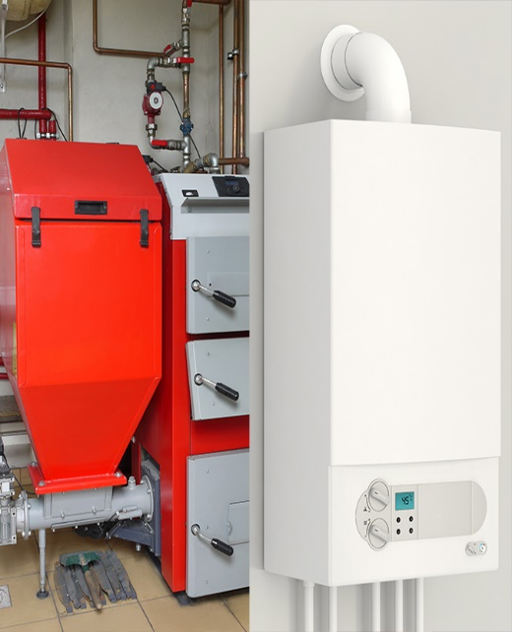
Pokud si předvyplněnou žádost otevřete před začátkem příjmu žádostí, nezapomeňte webovou stránku aktualizovat (tlačítko F5 nebo symbol šipky v levém horním rohu webové stránky).

Jaké doklady jsou potřebné k získání dotace?

K žádosti o dotaci je nutno přiložit:
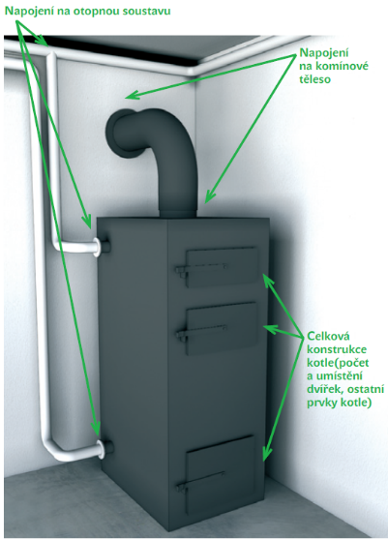
- Doklad o kontrole technického stavu a provozu stávajícího (měněného) kotle - jedná se o revizi, kterou byli všichni majitelé kotlů na tuhá paliva o příkonu 10–300 kW napojených na teplovodní soustavu ústředního vytápění domu povinni si nechat zpracovat do konce roku 2016. Doklad slouží k prokázání třídy kotle. Pokud byl kotel vyměněn do 31. 12. 2016, lze jej nahradit jiným dokladem prokazujícím třídu původního kotle (např. fotografií štítku kotle, technickou dokumentací apod.). U kotlů vlastní výroby, kde není třída stanovena výrobcem, je možné využít čestného prohlášení, že třída kotle je neznámá.
- Fotodokumentaci stávajícího (měněného) kotle napojeného na otopnou soustavu a komínové těleso. Fotodokumentace musí být pořízena z více pohledů a z fotografií musí být zřejmé napojení kotle na otopnou soustavu i spalinové cesty!
- Kopii Potvrzení o vedení účtu nebo Smlouvy o zřízení účtu žadatele. Nelze využít účet jiného člena rodiny, dispoziční právo také není dostačující.
- Další relevantní přílohy (souhlas spoluvlastníka, plná moc apod.).

Po schválení dotace žadatel doloží:
- Fotodokumentaci odpojeného a znehodnoceného kotle (z fotografií musí být zřejmé, že se jedná o tentýž kotel, jehož fotografie jste přikládali k žádosti).
- Kopii dokladu o likvidaci kotle (formulář na adrese http://lokalni-topeniste.msk.cz).
- Kopie účetních dokladů (faktury, paragony) a doklady o jejich úhradě (příjmové doklady, bankovní výpisy).
- Fotodokumentaci nového zdroje tepla (je-li možné, vč. výrobního štítku).
- Kopii revizní zprávy (protokol) o uvedení nového zdroje tepla do provozu.
- Kopii protokolu o revizi spalinové cesty.

Podrobnější informace budou uvedeny v Podmínkách dotačního programu „Kotlíkové dotace v Moravskoslezském kraji – 2. výzva“, který bude po vyhlášení dotačního programu dostupný na adrese http://lokalni-topeniste.msk.cz a na stránkách Moravskoslezského kraje www.msk.cz, záložka Úřední deska, odkaz Dotace.

Žadatelé se mohou obracet rovněž na kotlíkové kontakty Krajského úřadu Moravskoslezského kraje:
telefon 595 622 355
e-mail kotliky@msk.cz

